Положение
о проведении Межрегиональных состязаний роботов

Общая информация
- Состязания проводятся в следующих возрастных группах:
Возрастные группы | Дата рождения операторов
Младшая группа | Не ранее 1 января 2000 г.
Средняя группа | Не ранее 1 января 1997 г.
Старшая группа | Не ранее 1 января 1993 г.
- К участию в соревнованиях приглашаются команды общеобразовательных учреждений и учреждений дополнительного образования детей, использующие для изучения робототехники любые роботизированные конструкторы.
- Командой является коллектив учащихся во главе с тренером, осуществляющие занятия по робототехнике (подготовку к состязаниям) в рамках образовательного учреждения или самостоятельно (семейные или дворовые команды).
- Команда: два участника и один тренер.
- Минимальный возраст тренера команды - 20 лет.
- На соревнованиях каждого робота должны представлять два участника команды (операторы) соответствующего возраста.
- для участия в соревнованиях необходимо зарегистрировать команды и роботов на сайте «Российская ассоциация робототехники» http://raor.ru/

Общие правила основной категории

1. Порядок проведения.
  - Для проведения соревнований используется следующая терминология:
1.1.1. Попытка – выполнение роботом программы с момента объявления старта судьей до окончания времени, данного для выполнения задания (подробнее раздел «Правила» к каждой категории соревнований).
1.1.2. Старт – команда судьи, дающая разрешение на выполнение программы роботом.
1.1.3. Финиш – достижение роботом конечного пункта назначения на поле для соревнований.
1.1.4. Окончание попытки – окончанием попытки можно считать выполнение программы и достижение финиша роботом, решение судьи, окончание времени определенного для выполнения попытки.
1.1.5. Раунд – совокупность всех попыток участвующих команд.
1.1.6. Квалификационный тур –первая часть соревнований, в которой участвуют все зарегистрированные команды. Состоит из двух раундов.
1.1.7. Финальный тур – вторая часть соревнований, в который попадают 8 или более команд по итогам квалификационного тура.
  - Соревнования состоят из 2-х раундов и времени сборки и отладки.
  - Время сборки и отладки перед первым раундом равняется 120 минутам.
  - Время отладки перед вторым раундом равняется 45 минутам, в этот промежуток времени запрещается проводить сборку робота.
  - При ранжировании учитывается результат попытки с самым большим числом очков из двух попыток (не сумма). Если команды имеют одинаковое число очков, то будет приниматься во внимание результат второй попытки каждой команды. Если и при этом количество очков у команд будет равным по итогам квалификационного тура, они обе проходят в финальный тур.
  - В финальный тур состязаний выйдут первые 8 команд получивших лучшие результаты в квалификационном туре (либо больше, если будет набрано равное количество очков).
  - Операторы могут настраивать робота только во время сборки и отладки.
  - До начала времени сборки и отладки робота все части робота должны находиться в начальном состоянии (все детали отдельно). Например, шина должна быть отделена от обода колеса до момента начала сборки робота. При сборке робота нельзя пользоваться инструкциями, как в письменном виде, так и в виде иллюстраций. Команды могут сделать программу заранее.
  - Судьи проверяют состояние деталей до начала времени сборки, и команды должны показать, что все детали отделены друг от друга. Участники команды должны иметь перечень деталей входящих в комплектацию набора в печатном виде. Команды не могут прикасаться к деталям и компьютерам в течение времени проверки и до старта времени сборки.
  - Участники начинают собирать робота после старта времени сборки и отладки, в это же время они могут программировать и тестировать роботов на полях.
  - Команды должны поместить робота в область «карантина» после окончания времени сборки и отладки. После подтверждения судьи, что роботы соответствуют всем требованиям, соревнования могут быть начаты.
  - Если при осмотре будет найдено нарушение в конструкции робота, то судья даст 3 минуты на устранение нарушения. Однако если нарушение не будет устранено в течение этого времени, команда снимается с участия в соревнованиях.
  - После окончания времени сборки и отладки, помещения робота в «карантин» нельзя модифицировать или менять роботов (например: загрузить программу, поменять батарейки). Также команды не могут просить дополнительного времени.
  - По окончании раунда дается время на настройку (20 минут). Участники смогут забрать роботов назад в область сборки, чтобы улучшить работу робота и провести испытания. После окончания времени отладки участники должны поместить робота назад, в область «карантина». После того, как судья повторно подтвердит, что робот отвечает всем требованиям, робот будет допущен к участию в следующем раунде.
  - Перед началом попытки робот должен быть выключен и расположен в зоне старта (базового лагеря). Далее судья дает сигнал для включения робота и выбора программы (но не для запуска). В случае если запуск программы сразу приводит робота в движение, тогда для запуска программы надо ожидать сигнала судьи.
  - В случае если запуск программы не приводит робота сразу в движение, команда может запустить программу до сигнала судьи на старт, но после этого влиять на поведение робота нельзя. Единственное исключение из этого правила: команда может выполнить только одно действие с роботом, если в качестве сигнала для старта робота используются датчики. Судья должен следить за процедурой запуска робота, и только после согласия судьи стартовый сигнал может быть подан.
  - Перед стартом робот должен полностью находиться в зоне страта, то есть робот полностью находятся в пределах квадрата «Старт» и не выходят за его пределы даже частично.

2. Судейство
- В день соревнований, до времени сборки и отладки, могут быть объявлены дополнительные, новые задания для робота.
- Организаторы оставляют за собой право вносить в правила состязаний любые изменения.
- Контроль и подведение итогов осуществляется судейской коллегией в соответствии с приведенными правилами.
- Судьи обладают всеми полномочиями на протяжении всех состязаний; все участники должны подчиняться их решениям.
Если появляются какие-то возражения относительно судейства, команда имеет право в устном порядке обжаловать решение судей в Оргкомитете не позднее окончания текущего раунда.
- Переигровка может быть проведена по решению судей в случае, когда робот не смог закончить этап из-за постороннего вмешательства, либо когда неисправность возникла по причине плохого состояния игрового поля, либо из-за ошибки, допущенной судейской коллегий.
- Члены команды и руководитель не должны вмешиваться в действия робота своей команды или робота соперника ни физически, ни на расстоянии. Вмешательство ведет к немедленной дисквалификации.
- Судья может закончить состязание по собственному усмотрению, если робот не сможет продолжить движение в течение 30 секунд.

- Требования к команде
- Операторы одного робота не могут быть операторами другого робота.
- В день соревнований на каждого робота команда должна подготовить:
    - Портативный компьютер (оргкомитет не будет выдавать компьютеры на соревнованиях, но каждая команда будет обеспечена электрической розеткой 220 В).
    - Все необходимые материалы, такие как: робот, диск (или другой электронный носитель) с программами, запас необходимых деталей и компонентов наборов, запасные батарейки или аккумуляторы, и т.д.
  - Во время всего дня проведения состязаний запрещается использовать ИК-пульты к блокам управления и устройства, их заменяющие. Если будет обнаружено злонамеренное использование таких устройств, уличенная команда будет дисквалифицирована и выдворена с состязаний.
  - В зоне состязаний (зоне сборки и полей) разрешается находиться только участникам команд (тренерам запрещено), членам оргкомитета и судьям.
  - После старта попытки запрещается вмешиваться в работу робота. Если после старта заезда оператор коснется робота, покинувшего место старта без разрешения судьи, робот может быть дисквалифицирован.
  - Участникам команды запрещается покидать зону соревнований без разрешения члена оргкомитета.
  - Во время проведения соревнований запрещены любые устройства и методы коммуникации. Всем, кто находится вне области состязаний, запрещено общаться с участниками. Если все же необходимо передать сообщение, то это можно сделать только при непосредственном участии члена оргкомитета.
  - При нарушении командой одного из пунктов 3.4. или 3.7. команда получит предупреждение. При получении командой 3-х предупреждений команда будет дисквалифицирована.

4. Требования к роботу
- Максимальный размер робота на старте: ширина 250 мм, длина 250 мм, высота 250 мм.
- Во время попытки робот может менять свои размеры, но исключительно без вмешательства человека.
- Робот должен быть автономным, т.е. не допускается дистанционное управление роботом.
- В соревновании могут принимать участие роботы любых типов.
- Количество двигателей и датчиков не ограничено.
- В конструкции робота можно использовать только один блок управления с одним микроконтроллером.
- Командам не разрешается изменять любые оригинальные части (например: блок управления, двигатель, датчики, детали и т.д.).
- В конструкции роботов нельзя использовать винты, клеи, веревки или резинки для закрепления деталей между собой, которые не предусмотрены в комплектации к нему, не содержатся в печатном описании перечня деталей (п. 1.9).
- Функция Bluetooth должна быть отключена, загружать программы следует через кабель (например, USB).
- Робот, не соответствующий требованиям, не будет допущен к участию в соревнованиях, либо результат робота будет аннулирован.

Младшая группа «Робокросс»
Робот должен начать движение из стартовой зоны определенной квадратом типа Fи, двигаясь по заданной траектории, достичь зоны финиша. Квадрат типа F, находящийся у крайнего левого борта, длина которого по внутреннему периметру 1130 мм (см. схему игрового поля) считается точкой старта. Квадрат типа F находящийся у крайнего правого борта считается точкой завершения выполнения задания.

ИГРОВОЕ ПОЛЕ
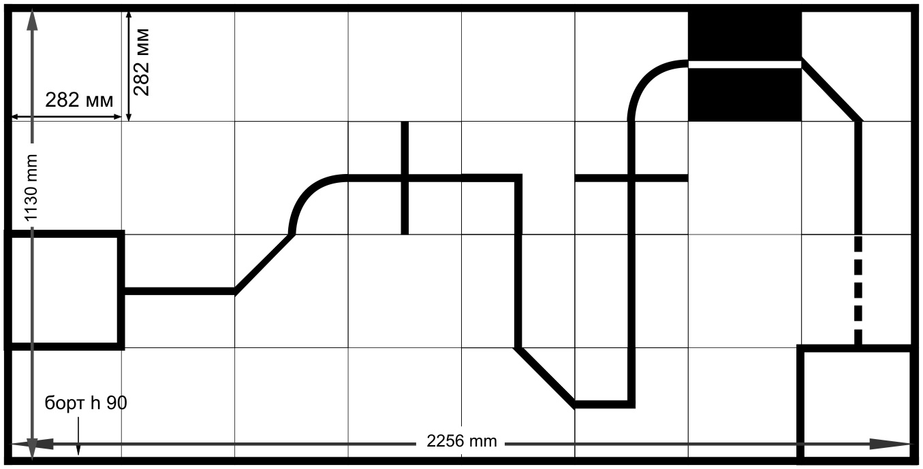
- Игровое поле (белого цвета) имеет размеры по внутреннему периметру 2256 мм x 1130 мм. Высота бортиков по периметру поля – 90 мм. Траектория обозначена чёрной линией шириной 20 мм.
- Игровое поле составлено из 32 (8 х 4) отдельных элементов (секций) размером 282 мм x 282 мм, белого цвета с нанесенными на них чёрными линиями. На поле обязательно присутствуют два квадрата типа F, обозначающие старт и финиш прохождения траектории.
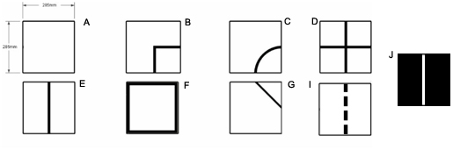
- Перед началом каждого раунда (после карантина) квадраты случайным образом будут выложены на поле, образуя траекторию. Позиции квадратов будут неизменны в течение всего раунда.

Правила:
Робот должен быть полностью автономным. Во время проведения состязания участники команд не должны касаться роботов.
Каждая попытка в раунде (даются две попытки) длится 1 минуту. Если робот не успеет выполнить все задания в течение 1-ой минуты, он получит то количество очков, которое заработает за это время.
Во время старта робот должен целиком находиться в зоне старта (один из квадратов типа F, определение старта описано выше), не допускается даже частичное нахождение робота вне зоны поля.
Робот должен двигаться по чёрной линии. Если во время попытки робот съедет с черной линии, т.е. окажется всеми колесами (или другими деталями, соприкасающимися с полем) с одной стороны линии, станет двигаться неконтролируемо или не сможет продолжить движение, то получит очки, заработанные роботом до этого момента.
За прохождение элемента (квадрата), за исключением квадратов типа F, начисляется 10 очков (максимально – 150 очков). Пройденным квадрат считается, когда робот покинул зону полностью, всеми частями соприкосновения с полем, исключением служит прохождение 15 квадрата. Например, робот останавливается на середине 7 квадрата, ему будет засчитано 60 очков.
Финиш будет фиксироваться, когда робот, пройдя всю траекторию, любой своей частью пересечет зону финиша (противоположного квадрата типа F). Например, робот остановился (либо закончилось время прохождения) на линии финишного квадрата типа F, но не пересекает ее полностью какой-либо частью, в этом случае он получает 140 очков; пересекая линию даже одним колесом (или другим соприкасающимся с полем элементом), команда получает 150 очков. В этом случае к количеству очков за прохождение траектории добавляются очки за время, которые равны разнице между 60 секундами и временем, затраченным за прохождение траектории. Например, если робот прошёл дистанцию за 30,25 секунд, ему дополнительно начисляется 60 – 30,25 = 29,75 очка.

Средняя группа «Шагом марш»
Робот должен использовать «ноги» для передвижения, начинать движение из стартовой зоны и, двигаясь по заданной траектории, достичь зоны финиша. Квадрат типа F, находящийся у крайнего левого борта, длина которого по внутреннему периметру 1180 мм (см. схему игрового поля) считается точкой старта. Квадрат типа F находящийся у крайнего правого борта считается точкой завершения выполнения задания. «Ногами» робота можно считать любые элементы, имитирующие шагательные движения без использования колесной, либо гусеничной базы.
ИГРОВОЕ ПОЛЕ
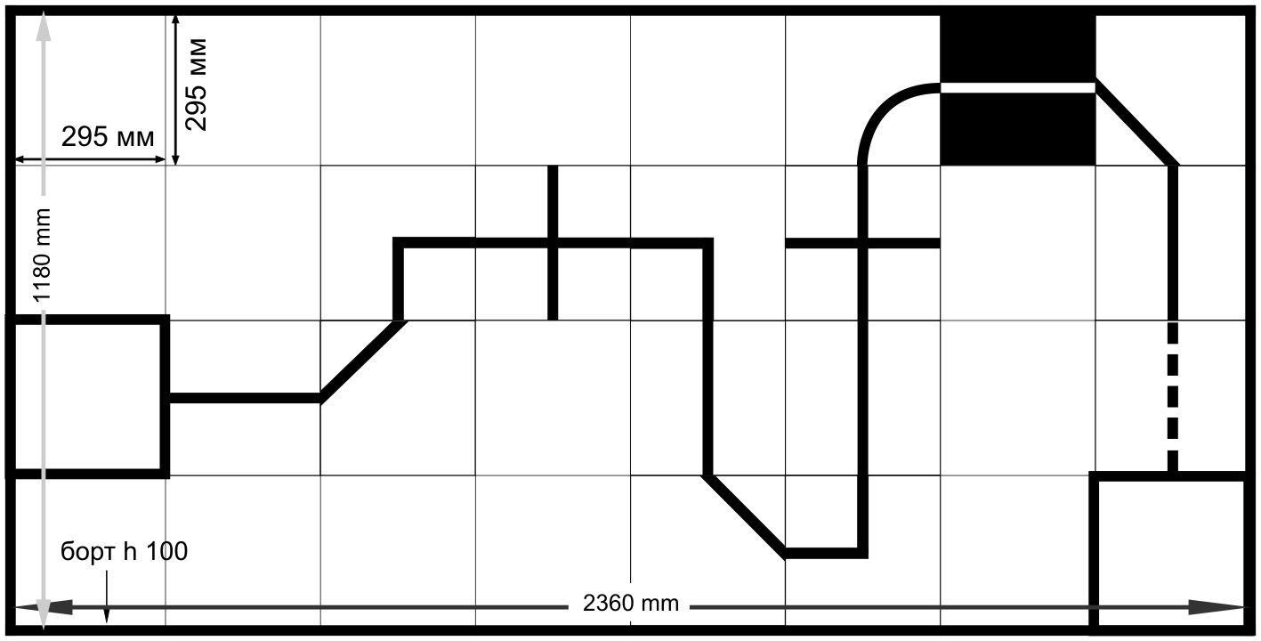
- Игровое поле (белого цвета) имеет размеры 2360 мм x 1180 мм. Высота бортиков по периметру поля – 100 мм. Траектория обозначена чёрной линией шириной 20 мм.
- Игровое поле составлено из 32 (8 х 4) отдельных элементов (секций) размером 295 мм x 295 мм, белого цвета с нанесенными на них чёрными линиями. На поле обязательно присутствуют два квадрата типа F, обозначающие старт и финиш прохождения траектории. Квадрат типа F, находящийся у крайнего левого борта, длина которого по внутреннему периметру 1180 мм (см. схему игрового поля) считается точкой старта. Квадрат типа F находящийся у крайнего правого борта считается точкой завершения выполнения задания.
- Перед началом каждого раунда (после карантина) все квадраты случайным образом будут выложены на поле, образуя траекторию. Позиции квадратов будут неизменны в течение всего попытки.
Правила:
Робот должен быть полностью автономным. Во время проведения состязания участники команд не должны касаться роботов.
Каждая попытка в раунде (даются две попытки) длится 2 минуты. Если робот не успеет выполнить все задания в течение 2-х минут, он получит то количество очков, которое заработает за это время.
Во время старта робот должен целиком находиться в зоне старта (один из квадратов типа F, определение старта описано выше), не допускается даже частичное нахождение робота вне зоны поля.
Робот должен двигаться по чёрной линии. Если во время попытки робот съедет с черной линии, т.е. окажется всеми колесами (или другими деталями, соприкасающимися с полем) с одной стороны линии, станет двигаться неконтролируемо или не сможет продолжить движение, то получит очки, заработанные роботом до этого момента.
За прохождение элемента (квадрата), за исключением квадратов типа F, начисляется 10 очков (максимально – 150 очков). Пройденным квадрат считается, когда робот покинул зону полностью, всеми частями соприкосновения с полем, исключением служит прохождение 15 квадрата. Например, робот останавливается на середине 7 квадрата, ему будет засчитано 60 очков.
Финиш будет фиксироваться, когда робот, пройдя всю траекторию, любой своей частью пересечет зону финиша (противоположного квадрата типа F). Например, робот остановился (либо закончилось время прохождения) на линии финишного квадрата типа F, но не пересекает ее полностью какой-либо частью, в этом случае он получает 140 очков; пересекая линию даже одним колесом (или другим соприкасающимся с полем элементом), команда получает 150 очков. В этом случае к количеству очков за прохождение траектории добавляются очки за время, которые равны разнице между 60 секундами и временем, затраченным за прохождение траектории. Например, если робот прошёл дистанцию за 30,25 секунд, ему дополнительно начисляется 60 – 30,25 = 29,75 очка.

Средняя группа «Ориентирование»
Робот должен начать движение из стартовой зоны и, двигаясь по траектории, заданной красными и синими кубиками 2х2х2, достичь зоны финиша. На поле одновременно располагаются 6 синих и 5 красных кубиков.
ИГОРОВОЕ ПОЛЕ

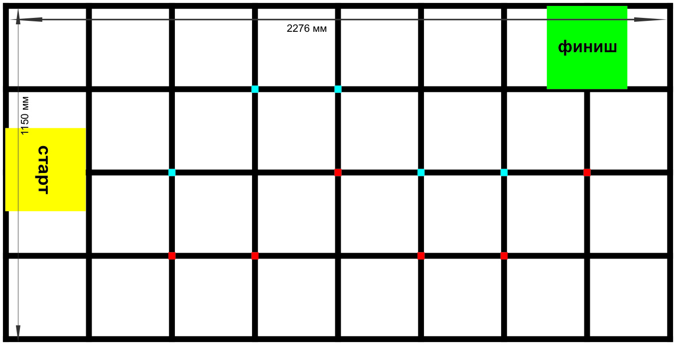

- Игровое поле (белого цвета) имеет размеры 2276 мм x 1150 мм. Разделено чёрными линиями шириной 20 мм на 32 квадрата.
- Перед началом каждого раунда (после карантина) на поле будут выложены квадраты старта и финиша, красные и синие кубики Лего2х2, задавая траекторию движения. Позиции квадратов кубиков будут неизменны в течение всего раунда. Желтый квадрат – место старта представляет собой квадрат размером 262х262 с надписью «старт», зеленый квадрат – место финиша представляет собой квадрат размером 262х262 с надписью «финиш». Желтый и зеленый квадраты располагаются так, чтобы движение робота было примерно по диагонали. Зеленый квадрат определяет свое положение в зависимости от последнего кубика (то есть поворота), чтобы робот мог достичь финиша. Кубики будут крепиться к полю. Штрафных санкций не устанавливается при касании роботом кубика.

Правила:
Робот должен быть полностью автономным. Во время проведения состязания участники команд не должны касаться роботов.
Каждая попытка в раунде (даются две попытки) длится 1 минуту. Если робот не успеет выполнить все задания в течение 1-ой минуты, он получит то количество очков, которое заработает за это время.
Во время старта робот должен целиком находиться в зоне старта(один из квадратов типа F, определение старта описано выше), не допускается даже частичное нахождение робота вне зоны поля.
Робот должен двигаться по чёрной линии. Если во время попытки робот съедет с черной линии, т.е. окажется всеми колесами (или другими деталями, соприкасающимися с полем) с одной стороны линии, станет двигаться неконтролируемо или не сможет продолжить движение, то получит очки, заработанные роботом до этого момента. Красный кубик 2х2 определяет поворот налево, синий кубик 2х2 определяет поворот направо, отсутствие кубика определяет движение прямо.
За правильное прохождение каждого перекрестка начисляется 10 очков. Правильным считается прохождение перекрестка, при котором поворот робота соответствует оговоренному выше цвету встречаемого кубика.
Финиш будет фиксироваться, когда робот, пройдя всю траекторию, любой своей частью пересечет (наедет)зону зеленого квадрата. В этом случае к количеству очков за прохождение траектории добавляются очки за время, которые равны разнице между 60 секундами и временем, затраченным за прохождение траектории. Например, если робот прошёл дистанцию за 30,25 секунд, ему дополнительно начисляется 60 – 30,25 = 29,75 очка.

Старшая группа «Полоса препятствий»
Робот должен начать движение из стартовой зоны определенной квадратом типа F и, двигаясь по заданной траектории, достичь зоны финиша. Квадрат типа F, находящийся у крайнего левого борта, длина которого 1130 мм (см. схему игрового поля) считается точкой старта. Квадрат типа F находящийся у крайнего правого борта считается точкой завершения выполнения задания.

ИГРОВОЕ ПОЛЕ
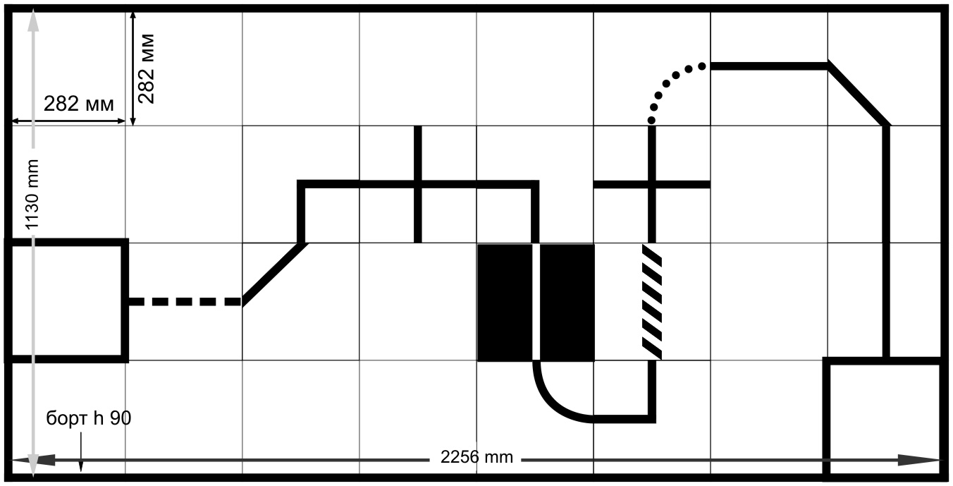
- Игровое поле (белого цвета) имеет размеры 2256 мм x 1130 мм. Высота бортиков по периметру поля – 90 мм. Траектория обозначена чёрной линией шириной 20 мм.
- Игровое поле составлено из 32 (8 х 4) отдельных элементов (секций) размером 282 мм x 282 мм, белого цвета с нанесенными на них чёрными линиями. На поле обязательно присутствуют два квадрата типа F, обозначающие старт и финиш прохождения траектории. Квадрат типа F, находящийся у крайнего левого борта, длина которого по внутреннему периметру 1130 мм (см. схему игрового поля) считается точкой старта. Квадрат типа F находящийся у крайнего правого борта считается точкой завершения выполнения задания.
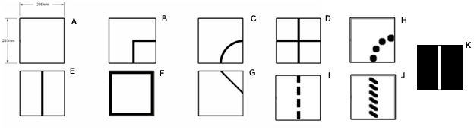
- Перед началом каждой попытки (после карантина) все квадраты случайным образом будут выложены на поле, образуя траекторию. Позиции квадратов будут неизменны в течение всего раунда.
- Траектория может состоять из следующих преград (заданий):
Горка  Размер горки: 282 мм шириной, 282 мм длиной и 30~50 мм высотой. Основной цвет поверхности белый. Прикреплена к поверхности поля. На поле предусматривается не более 1 горки. | В квадратах типа E | 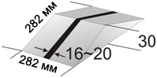
Барьеры  От 3 до 5 барьеров состоящих из 2-х 16-кнопочных балок, 2-х 1х6 кнопочных пластин и лежащих на боку. Прикреплены к поверхности поля. Барьеры могут быть помещены в одном или двух квадратах типа Е на все поле. | В квадратах типа E | 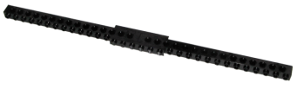
Препятствия.  От 8 до 15 препятствий каждое из которых состоит из пластины 2х2 и кубика 2х2. Цвет деталей возможен любой. Расположены хаотично, одной группой с обоих сторон траектории. Прикреплены к поверхности поля. | В любом квадрате | 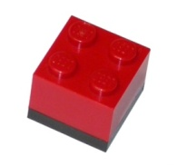
Платформа  По размеру равна размеру квадрата поля, высота 50 мм.  Основной цвет поверхности белый.  Прикреплена к поверхности поля. На поле предусматривается наличие одной платформы. | Вместо квадрата E
Робот-помеха
Это автономный робот, непрерывно движущийся по одному из 8 рядов от бортика до бортика. Касание робота-помехи роботом участником с дальнейшим смещением робота-помехи с траектории его движения команда будет наказана штрафом равным 10 очками. Если после касания робота-помехи, траектория его движения не изменяется, команда не будет штрафоваться.
Робот-помеха имеет цилиндрическую форму.
- Диаметр цилиндра – 160 мм.
- Высота – 200 мм.
- Цвет корпуса - белый (светлый), материал – пластик ПВХ.
- Максимальная скорость движения: 10 см/с.

Правила:
Робот должен быть полностью автономным. Во время проведения состязания участники команд не должны касаться роботов.
Каждая попытка в раунде (даются две попытки) длится 1 минуту. Если робот не успеет выполнить все задания в течение 1-ой минуты, он получит то количество очков, которое заработает за это время.
Во время старта робот должен целиком находиться в зоне старта(один из квадратов типа F, определение старта описано выше), не допускается даже частичное нахождение робота вне зоны поля.
Робот должен двигаться по чёрной линии. Если во время попытки робот съедет с черной линии, т.е. окажется всеми колесами (или другими деталями, соприкасающимися с полем) с одной стороны линии, станет двигаться неконтролируемо или не сможет продолжить движение, то получит очки, заработанные роботом до этого момента.
За прохождение элемента (квадрата), за исключением квадратов типа F, начисляется 10 очков (максимально – 150 очков). Пройденным квадрат считается, когда робот покинул зону полностью, всеми частями соприкосновения с полем, исключением служит прохождение 15 квадрата. Например, робот останавливается на середине 7 квадрата, ему будет засчитано 60 очков.
Финиш будет фиксироваться, когда робот, пройдя всю траекторию, любой своей частью пересечет зону финиша (противоположного квадрата типа F). Например, робот остановился (либо закончилось время прохождения) на линии финишного квадрата типа F, но не пересекает ее полностью какой-либо частью, в этом случае он получает 140 очков; пересекая линию даже одним колесом (или другим соприкасающимся с полем элементом), команда получает 150 очков. В этом случае к количеству очков за прохождение траектории добавляются очки за время, которые равны разнице между 60 секундами и временем, затраченным за прохождение траектории. Например, если робот прошёл дистанцию за 30,25 секунд, ему дополнительно начисляется 60 – 30,25 = 29,75 очка.

